INFORME DE LA COMISIÓN DE OBRAS PÚBLICAS, TRANSPORTES Y TELECOMUNICACIONES, EN SEGUNDO TRÁMITE CONSTITUCIONAL, RECAÍDO EN EL PROYECTO DE LEY QUE MODIFICA LA PENA PARA LA RADIODIFUSIÓN NO AUTORIZADA.
__________________________________________________________________
BOLETÍN N° 10.456-15 (S)

HONORABLE CÁMARA:
La Comisión de Obras Públicas, Transportes y Telecomunicaciones, pasa a informar el proyecto, iniciado moción del ex Senador, señor Alejandro Navarro Brain, en segundo trámite constitucional, que modifica la pena para la radiodifusión no autorizada, con urgencia calificada de “suma”.

************

Durante la discusión de este proyecto de ley la Comisión contó con la asistencia y colaboración de los señores Ministro de Transportes y Telecomunicaciones, don Juan Carlos Muñoz Abogabir, y Subsecretario de Telecomunicaciones, don Claudio Araya San Martín.

************

De acuerdo a lo prescrito en el artículo 304 del Reglamento de la Corporación, cabe consignar lo siguiente:

CONSTANCIAS REGLAMENTARIAS.
I.- IDEA MATRIZ O FUNDAMENTAL DEL PROYECTO.

- Modificar la ley Nª 18.168, General de Telecomunicaciones, para reemplazar la sanción penal de presidio y las accesorias de multa de 5 a 300 UTM y de comiso de los equipos e instalaciones, por la operación o explotación de servicios o instalaciones de telecomunicaciones de radiodifusión sin autorización de la autoridad correspondiente, por una falta de carácter administrativo, consistente en una multa de 1 a 3 UTM.

II.- FUNDAMENTOS DEL PROYECTO

- DE HECHO

El mocionante expresa que existen diversos instrumentos internacionales referentes a la libertad de expresión contenidos en el Derecho Internacional y en nuestro ordenamiento jurídico, que dan cuenta de la protección a dicho derecho fundamental.

En efecto, indica que la Resolución 59 de la 1ª sesión de la Asamblea General de la Organización de las Naciones Unidas (ONU), del año 1946, en su parte pertinente, señala que: “la libertad de información es un derecho humano fundamental y la piedra de toque de todas las libertades a las cuales están consagradas las Naciones Unidas”.

En esa línea, expresa, asimismo, que la Declaración Universal de Derechos Humanos, del año 1948, en su artículo 19, dispone que “todo individuo tiene derecho a la libertad de opinión y de expresión; este derecho incluye el de no ser molestado a causa de sus opiniones, el de investigar y recibir informaciones y opiniones, y el de difundirlas, sin limitación de fronteras, por cualquier medio de expresión”.

Posteriormente, y en el mismo sentido, cita como fundamento los numerales 1 y 3 del artículo 13 de la Convención Americana sobre Derechos Humanos, los cuales establecen que:

“1. Toda persona tiene derecho a la libertad de pensamiento y de expresión. Este derecho comprende la libertad de buscar, recibir y difundir información e ideas de toda índole, sin consideración de fronteras, ya sea oralmente, por escrito o en forma impresa o artística, o por cualquier otro procedimiento de su elección.

3. No se puede restringir el derecho de expresión por vías o medios indirectos, tales como el abuso de controles oficiales o particulares de papel para periódicos, de frecuencias radioeléctricas o de enseres y aparatos usados en la difusión de información o por cualesquiera otros medios encaminados a impedir la comunicación y la circulación de ideas y opiniones”.

Luego, añade que la Comisión Interamericana de Derechos Humanos, en la Opinión Consultiva OC-5/85 dirigida a la Organización de Estados Americanos, sostiene que:

“La libertad de expresión es una piedra angular en la existencia misma de una sociedad democrática. Es indispensable para la formación de la opinión pública. Es también “conditio sine qua non” para que los partidos políticos, los sindicatos, las sociedad científicas y culturales, y en general, quienes deseen influir sobre la colectividad puedan desarrollarse plenamente. Es, en fin, condición para que la comunidad, a la hora de ejercer sus opiniones, esté suficientemente informada. Por ende, es posible afirmar que la sociedad que no está bien informada no es plenamente libre”.

Por último, añade que conforme lo señala la Declaración de Principios sobre Libertad de Expresión de la Relatoría para la Libertad de Expresión de la Organización de Estados Americanos, “la idea de desarrollar una Declaración de Principios sobre Libertad de Expresión nació en reconocimiento a la necesidad de otorgar un marco jurídico que regule la efectiva protección de la libertad de expresión en el hemisferio, incorporando las principales doctrinas reconocidas en diversos instrumentos internacionales”.

Así, finaliza describiendo que, a la luz del Principio I de dicho instrumento internacional, “la libertad de expresión, en todas sus formas y manifestaciones, es un derecho fundamental e inalienable, inherente a todas las personas. Es, además, un requisito indispensable para la existencia misma de una sociedad democrática”.

Concluye la exposición de los fundamentos de la Moción de su autoría, citando, en primer lugar, lo señalado por la Corte Interamericana al respecto, expresando este último órgano que, “la libertad de expresión no se agota en el reconocimiento teórico del derecho de hablar o escribir, sino que comprende además, inseparablemente, el derecho a utilizar cualquier medio apropiado para difundir información y hacerla llegar al mayor número de destinatarios”. Y en segundo orden, lo expuesto en el Informe anual de la Comisión Interamericana de Derechos Humanos del año 2012, de la Relatora Especial para la Libertad de Expresión, Dra. Catalina Botero, en la cual se manifiesta “la complacencia de esta última con la decisión adoptada el 13 de junio de dicho año por la Comisión de Ciencia y Tecnología de la Cámara de Diputados, mediante la cual se deroga el artículo 36 B (letra a) de la Ley General de Telecomunicaciones, que castigaba con penas de prisión la operación o explotación de servicios o instalaciones de telecomunicaciones de libre recepción o de radiodifusión, sin autorización de la autoridad correspondiente. La decisión habría sido votada en el marco de la aprobación de la ley que crea la Superintendencia de Telecomunicaciones. De acuerdo con lo informado, la reforma “suspende las penas de cárcel a la radiodifusión sin licencia; modifica el carácter de delito de acción pública (…) a delito de acción privada, mantiene multas y establece el comiso de equipos sólo en caso de reincidencia”. Continúa expresando que “la Relatoría Especial pone presente que las leyes en materia de radiodifusión deben adecuarse a los estándares internacionales y deben hacerse cumplir mediante el uso de sanciones administrativas proporcionales y no mediante el empleo del Derecho Penal, reiterando que toda restricción impuesta a la libertad de expresión por las normas sobre radiodifusión debe ser proporcionada, en el sentido que no exista una alternativa menos restrictiva del derecho a la libertad de expresión para lograr el fin legítimo perseguido, así el establecimiento de sanciones penales ante casos de violaciones a la legislación sobre radiodifusión no parece ser una restricción necesaria”.

- DE DERECHO
1.- Ley Nº 18.168, de 2 de octubre de 1982, General de Telecomunicaciones.

Artículo 36 B, letra a).

2.- Convención Americana sobre Derechos Humanos.

Artículo 13.

3.- Declaración Universal de Derechos Humanos.

Artículo 19.

4.- Resolución 59 de la 1ª sesión de la Asamblea General de la Organización de las Naciones Unidas (ONU).

5.- Opinión Consultiva OC-5/85 a la Organización de Estados Americanos (OEA) de la Comisión Interamericana de Derechos Humanos.

6.- Declaración de Principios sobre la Libertad de Expresión de la Relatoría para la Libertad de Expresión de la Organización de Estados Americanos (OEA).

Principio I.

7.- Informe anual de la Comisión Interamericana de Derechos Humanos del año 2012, de la Relatora Especial para la Libertad de Expresión, Dra. Catalina Botero.

III.- SÍNTESIS DEL DEBATE HABIDO DURANTE LA DISCUSIÓN GENERAL Y PARTICULAR.
Teniendo en vista las consideraciones y argumentos contenidos en el proyecto -boletín N° 10.456-15 (S)-, y lo expresado por el señor Subsecretario de Telecomunicaciones, los señores diputados fueron de parecer de aprobar la idea de legislar sobre la materia.
Se estimó del todo apropiado incorporar un nuevo artículo 36 C en la ley del rubro, mediante el cual se crea una infracción administrativa referida al particular. En efecto, se establece que comete falta el que opere o explote servicios o instalaciones de radiodifusión sin autorización de la autoridad correspondiente, y el que permita que, en su domicilio, residencia, morada o medio de transporte, operen tales servicios o instalaciones, concluyendo con la fijación de una multa de 1 a 50 UTM en estos casos.
Por otra parte, se explicó que la iniciativa responde al cumplimiento de los estándares internacionales referentes a la libertad de expresión y, además, a un compromiso asumido por el Estado de Chile en Ginebra el año 2013, consistente en el establecimiento de un plan de radiodifusión comunitaria, cuestión que hasta la fecha no se ha materializado. La materia en cuestión es tratada en el proyecto de ley que crea la Superintendencia de Telecomunicaciones (Boletín N° 8.034-15), iniciativa cuya tramitación se encuentra paralizada desde inicios del año 2014.

De ahí que la moción en examen pretende reemplazar la sanción penal de presidio y las accesorias de multa de 5 a 300 UTM y de comiso de los equipos e instalaciones, por la operación o explotación de servicios o instalaciones de telecomunicaciones de radiodifusión sin autorización de la autoridad correspondiente, por una falta de carácter administrativo, consistente en una multa de 1 a 50 UTM.

EL PROYECTO FUE APROBADO EN GENERAL POR MAYORÍA DE VOTOS.
VOTARON A FAVOR LOS DIPUTADOS SEÑORES FERNANDO BÓRQUEZ, MAURO GONZÁLEZ, COSME MELLADO, MAURICIO OJEDA Y JAIME SÁEZ. EN CONTRA LO HIZO EL DIPUTADO JUAN IRARRÁZAVAL. SE ABSTUVO LA DIPUTADA SEÑORA EMILIA NUYADO.

DISCUSIÓN PARTICULAR. -

Artículo único. -
1) Este número, que deroga la letra a) del artículo 36 B de la ley, fue aprobado por mayoría de votos, sin cambios.
VOTARON A FAVOR LA DIPUTADA SEÑORA EMILIA NUYADO Y LOS DIPUTADOS SEÑORES FERNANDO BÓRQUEZ, FÉLIX BUGUEÑO, MAURO GONZÁLEZ, COSME MELLADO. LO HIZO EN CONTRA EL DIPUTADO SEÑOR MAURICIO OJEDA. SE ABSTUVIERON LOS DIPUTADOS SEÑORES FELIPE CAMAÑO Y JUAN ANTONIO COLOMA.

2) Este número, que modifica el artículo 36 C del proyecto de ley, fue objeto de las siguientes indicaciones:
Del Ejecutivo:

a) Intercálase, en su inciso primero, entre la palabra “instalaciones” y la expresión “sin autorización “la frase “de radiodifusión o de radioemisoras comunitarias ciudadanas de libre recepción.”.

b) Suprímese, en su inciso primero, la expresión “, y el que permita que, en su domicilio, residencia, morada o medio de transporte, operen tales servicios o instalaciones,”.

c) Suprímese, en su inciso primero, la expresión “y comiso de los equipos e instalaciones utilizados en la comisión del ilícito”.

d) Incorpórase el siguiente inciso segundo, nuevo, pasando el actual inciso segundo a ser tercero y así sucesivamente:

“La misma sanción será aplicable al que permita la operación o explotación de tales servicios en un inmueble, vehículo, embarcación u otro medio de transporte que sea de su propiedad o respecto del cual se encuentre en posesión o tenencia a cualquier título; o al que facilite para tales efectos el lugar donde ejerza su profesión, oficio o actividad.”.

e) Sustitúyese, en el inciso segundo que ha pasado a ser tercero, la expresión “la infracción a que se refiere el inciso precedente”, por “las infracciones a que se refieren los incisos precedentes”.

VOTARON A FAVOR LA DIPUTADA SEÑORA EMILIA NUYADO Y LOS DIPUTADOS SEÑORES FERNANDO BÓRQUEZ, FÉLIX BUGUEÑO, JUAN ANTONIO COLOMA, COSME MELLADO, JAIME MULET Y JAIME SÁEZ. LO HICIERON EN CONTRA LOS DIPUTADOS SEÑORES JUAN IRARRÁZABAL Y MAURICIO OJEDA. SE ABSTUVO EL DIPUTADO FELIPE CAMAÑO.

De la diputada Nuyado:
Modifíquese el artículo 1°, numeral 2), agregando el siguiente inciso final: “Lo dispuesto en los incisos anteriores no procederá en caso de las estaciones que operen bandas locales y comunitarias emplazadas en zonas aisladas.”.
VOTARON A FAVOR LA DIPUTADA SEÑORA EMILIA NUYADO Y LOS DIPUTADOS SEÑORES FERNANDO BÓRQUEZ, FÉLIX BUGUEÑO, JUAN ANTONIO COLOMA, COSME MELLADO Y JAIME SÁEZ. LO HIZO EN CONTRA EL DIPUTADO SEÑOR JUAN IRARRÁZABAL. SE ABSTUVO EL DIPUTADO SEÑOR MAURICIO OJEDA.

Este número con las indicaciones fue aprobado por mayoría de votos.

************

IV.- INTERVENCIONES:

1. Se inició discusión general de la moción, en segundo trámite constitucional y con urgencia calificada de simple, que "Modifica la pena para la radiodifusión no autorizada". BOLETÍN N° 10456-15.

El Subsecretario de Telecomunicaciones realizó la siguiente presentación:

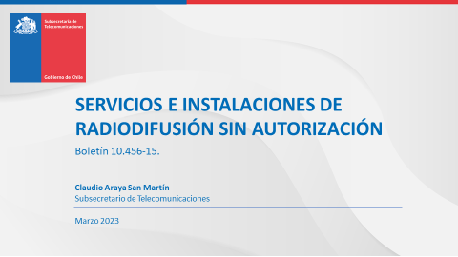

1.1 Expuso el señor Eduardo Martínez, Presidente de la Asociación de Radiodifusores de Chile (Archi), quien señaló que es de interés silenciar las transmisiones ilegales, porque no sólo afectan a las radios legalmente constituidas, sino que afectan por interferencias de todos los auditores de poder escuchar su radio favorita. Se ensucia el dial, el espectro radioeléctrico. Considera que las multas son bajas aún, deberían ir de 100 a 200 UTM de manera de desincentivar. El decomiso de equipos, debiera ser con destrucción de equipos, ya que antes sucedía que esos equipos se entregaban a una escuela o a otra organización, quienes finalmente pueden terminar utilizándola.

En síntesis, creen que se debe avanzar en la suspensión de las transmisiones lo más rápido posible, lo que interesa es que se apague la radio ilegal, no que vaya a la cárcel quien lo haga.

1.2 Expuso el señor Vicepresidente de la Comisión de Comunicaciones del Consejo Nacional de Conadi, señor Mario Inay, se puede indicar que dese la mirada indígena no hay grandes diferencias con la norma, pero creen necesario revisar la ley 20433, que se refiere a radios comunitarias, espacio donde desarrollan algunos medios de comunicación de los pueblos originarios del país. Si bien, en esta categoría de radios comunitarias se permiten menciones publicitarias en el campo de acción negocios y espacios, solo se permite en forma de saludo o agradecimiento indicando nombre y dirección. Quinees se dediquen a este servicio, puedan genera recursos que permitan dedicarle tiempo a esto, por eso que pedimos que se permita publicidad y que sea regulada con un máximo, creen necesario permitir que puedan asociarse entre ellas para que puedan transmitirse desde distintos puntos del país. En lo que respecta al 36b, hay radios ilegales que son de provecho comercial e interfieren, pero hay otras que son de comunidades rurales y urbanas que transmiten sin fines comerciales que deberían ser reguladas en vez de ser perseguidas. Hay una discriminación hacia la potencia de las radios comunitarias indígenas que es menor a las comerciales, lo que limita la capacidad y quitarle visaje comercial a las grandes cadenas o radios regionales de carácter comercial, es más se hace necesario que si se quiere sancionar a las ilegales se canalice la regulación y auto sustentabilidad de radios indígenas comunitarias.

1.3 Expuso la señora Paulina Acevedo, presidenta de la Asociación Gremial Nacional de Comunicadores y Medios Independientes de Chile - ANAMIC AG, quien realizó la siguiente presentación:

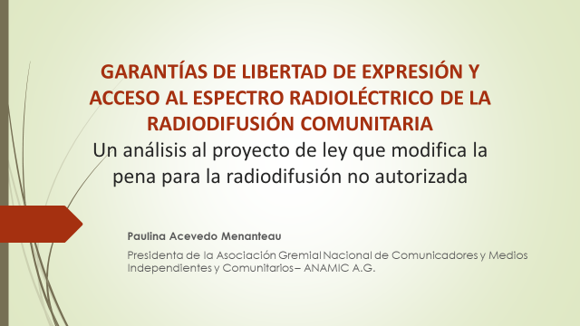
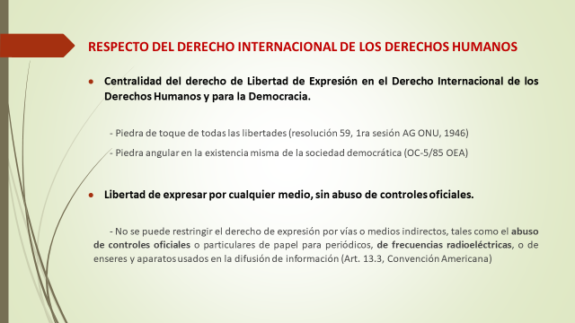
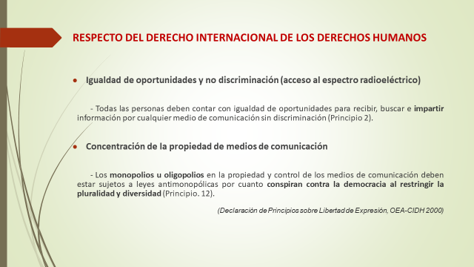
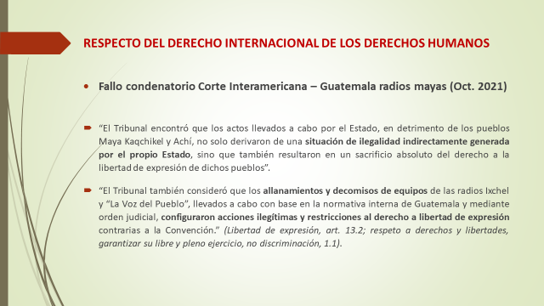
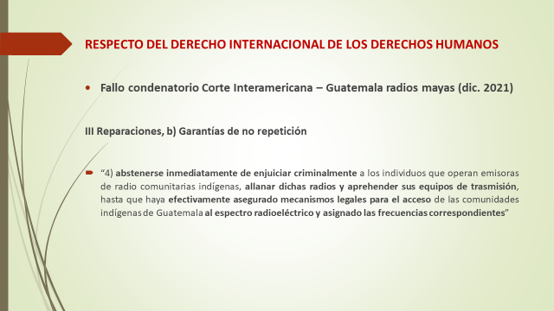
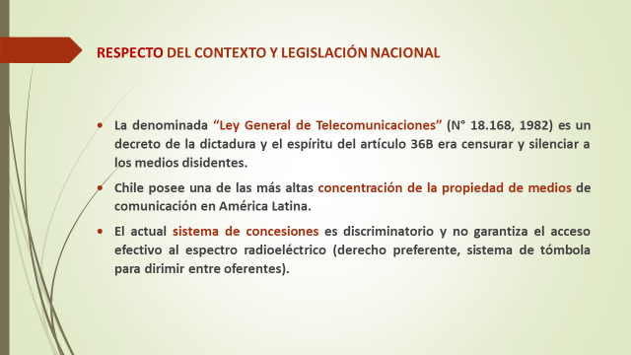
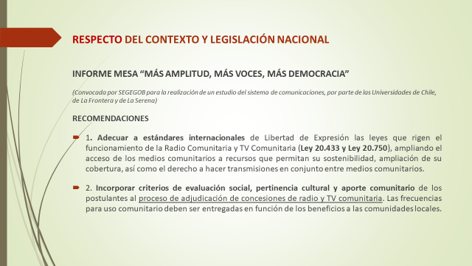
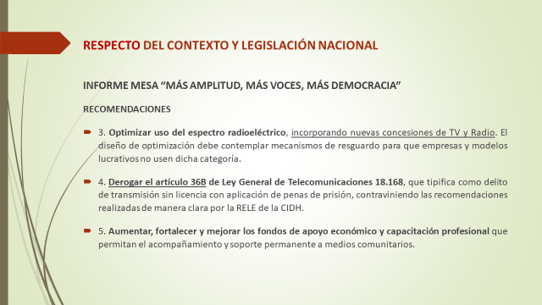
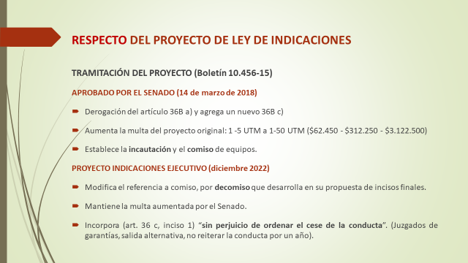
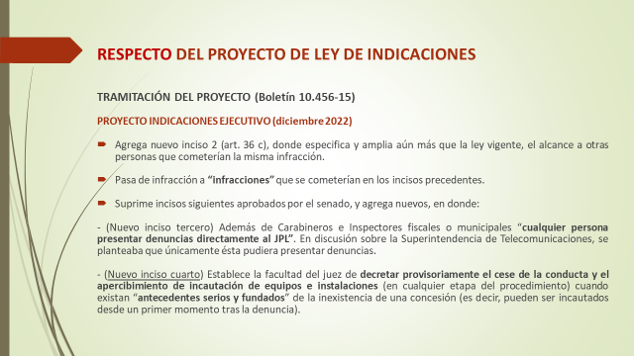
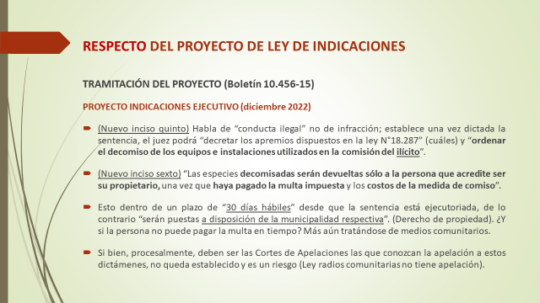
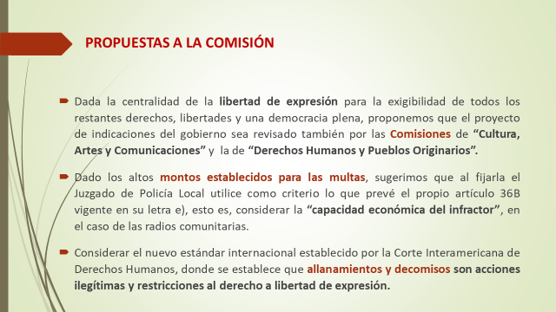
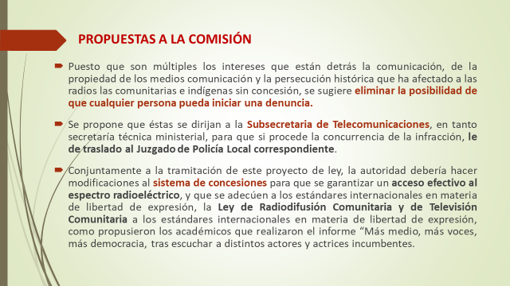


El Subsecretario de Telecomunicaciones indicó que previo a realizar las indicaciones al proyecto se reunieron con los actores interesados y buscaron un mínimo común denominador al presentarlas, ya que existen visiones encontradas en algunos puntos. Como SUBTEL su labor es optimizar el uso del espectro radioeléctrico y en el caso de dial Fm, se debe cautelar que no haya interferencias, por eso es relevante que haya un orden en la asignación de frecuencias del dial. El dial FM en las grandes ciudades del país está saturado y por lo tanto la asignación de más frecuencias es compleja. Por ello, están trabajando en otro proyecto de ampliación del dial FM, que consta de varios instrumentos administrativos, donde el primero ya fue cursado, que es atribuir a los antiguos canales analógicos de televisión 4 y 5 el atributo de audiovisual, y luego viene una discusión acerca de cuáles son las eventuales reservas de parte de ese nuevo dial que se va a agregar, pero que es una discusión distinta a la que se está dando acá. Hoy se está buscando quitar la criminalización, pues se considera que la persecución penal es exagerada y se aleja de los estándares de derecho internacional, lo que no significa que no deba ser sancionado.
El diputado Sáez señaló que en numerosas regiones del país hay figuras de la política local que son propietarios de diarios y es un tema sensible para la calidad de la democracia y se debiera abordar con el cuidado que merece.
El diputado Ojeda señaló que hay radios comunitarias que se han transformado en un negocio, que está dispuesto para ver de qué manera las radios de comunidades indígenas pueden operar, ver cómo se puede atender esa necesidad, pero teniendo claro que la ley debe cumplirse de manera irrestricta.
El diputado Mulet señaló que le gustaría saber si el mercado de la radio fusión tiene niveles inadecuados de concentración, por lo que considera apropiado invitar al Fiscal Nacional Económico para saber si existen estudios de concentración de mercado respecto de la difusión, tanto a nivel nacional como regional. Saber el nivel de competencia que existe en el mercado de la radio fusión.
La señora Acevedo explicó que ellos no tienen ni el 1% del espacio concesional, refiriéndose a quienes no están regularizados, y que hacen un gran aporte a la comunidad y no hacen interferencia. Los medios privados también interfieren a veces en las concesiones comunitarias. Aquí no cabe la palabra competencia, sino que más pluralidad, medios. El 36b en la letra b) habla de sopesar la calidad del infractor. Eso debiera analizarse. Les preocupa que cualquier persona pueda denunciar, ya que hay múltiples intereses detrás de esto y es un riesgo que sea tan amplio. También cree que hay que darle más vueltas a que los equipos queden en manos de las municipalidades, ya que no es una buena solución, al margen de que no están de acuerdo con el decomiso e incautación. Cree que es un tema urgente y que debe analizarse con más profundidad.
La diputada Nuyado solicitó poder conocer cuántas radios no están regularizadas. Cuántas son las radios que están generando interferencias.
El Subsecretario explicó que la debilidad es que las radios de carácter comercial, trasladan antenas de un lugar a otro, por lo que la persecución es difícil. La discusión se ha centrado mucho en las radios comunitarias, sin embargo, hoy en día éstas no representan un problema significativo en problemas de interferencia. Los problemas son las comerciales. Radios comunitarias, tiene un listado de aproximadamente 450.

Para las radios comunitarias existe otra agenda de medios y otro proyecto de ley, que no es este.

El diputado Ojeda propuso que se creara un fondo especial para estas radios pequeñas, rurales y de comunidades indígenas.

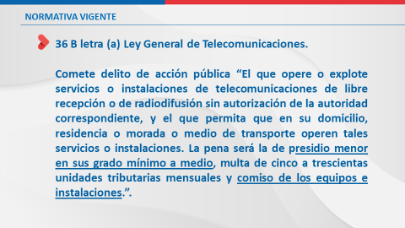

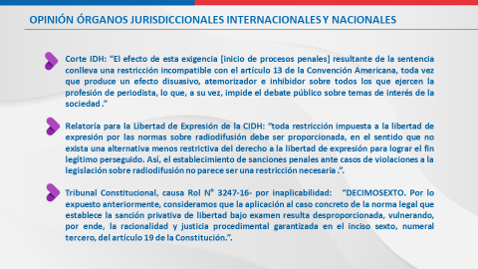
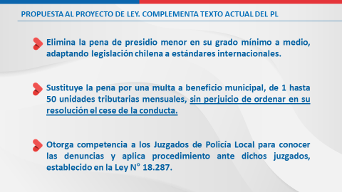
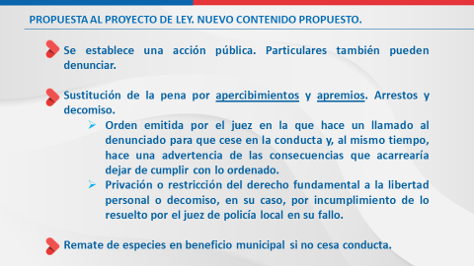


El Subsecretario de Telecomunicaciones indicó que existe una legislación original que penaliza las transmisiones de radiodifusión no autorizada considerándolas delitos, lo cual ha sido objetado por el Tribunal Constitucional, ya que es una ley bastante coercitiva en materia de libertad de expresión, por ello se elimina la redacción que penaliza, eliminando la pena de prisión, y se busca que pase a ser considerado una falta con una multa a beneficio municipal.
Respecto de la sobrecarga que podría significar para los juzgados de policía local, lo desmitifica señalando que en 12 meses de gobierno han recibido 4 denuncias, por lo que no creen que signifique un atochamiento para los juzgados de policía local. En el fondo se busca poner a tono, con lo que el propio tribunal constitucional señala respecto de la libertad de expresión y derechos humanos.

V.- NORMAS DE CARÁCTER ORGÁNICO CONSTITUCIONAL O DE QUÓRUM CALIFICADO.
El inciso tercero del artículo 36 C, incorporado por el número 2) del artículo único, de conformidad con lo preceptuado en el artículo 77 de la Constitución Política de la República de Chile.
Se hace presente que la Comisión del H. Senado, mediante oficio Nº 41/TT/17, de 10 de octubre de 2017, solicitó el parecer de la Excelentísima Corte Suprema.

VI.- TRÁMITE DE HACIENDA.
NO REQUIERE.

VII.- ARTÍCULOS E INDICACIONES RECHAZADOS POR LA COMISIÓN.
Indicaciones del Ejecutivo. -
f) Agrégase, en el inciso segundo que ha pasado a ser tercero, después del punto y aparte que pasa a ser una coma, la siguiente frase: “de conformidad con el procedimiento contemplado en la ley N° 18.287, que establece procedimiento ante los Juzgados de Policía Local. Además de las personas indicadas en el artículo 3° de la citada ley, cualquier otra persona podrá presentar denuncias directamente ante el juzgado de policía local competente o ante la policía, en cuyo caso el juez citará al infractor para que comparezca a la audiencia más próxima, indicando día y hora, bajo apercibimiento de proceder en su rebeldía.”. (2x4+3).
g) Sustitúyense los incisos tercero, cuarto y quinto, que han pasado a ser cuarto, quinto y sexto, por los siguientes:

“En cualquier etapa del procedimiento y hasta antes de la dictación de la sentencia, el juez podrá ordenar provisoriamente el cese de la conducta y el apercibimiento de incautación de los equipos e instalaciones, cuando existan antecedentes serios y fundados de la inexistencia de una autorización para instalar, operar y explotar los servicios de radiodifusión o de libre recepción.
Una vez constatada la conducta ilegal, el juez ordenará en la sentencia el cese inmediato de la conducta. Dictada la sentencia, el juez podrá decretar los apremios dispuestos en la ley N° 18.287 que resulten necesarios para el cumplimiento de lo fallado y podrá ordenar el decomiso de los equipos e instalaciones utilizados en la comisión del ilícito, de acuerdo con el literal c) del inciso primero del artículo 52° del decreto N° 307, de 1978, del Ministerio de Justicia que fija el texto refundido, coordinado y sistematizado de la ley N° 15.231, sobre organización y atribuciones de los juzgados de policía local.

Las especies decomisadas serán devueltas sólo a la persona que acredite ser su propietario, una vez que se haya pagado la multa impuesta y los costos de la medida de comiso, y el juez constate que la conducta ilegal ha cesado efectivamente. Para proceder a la devolución, deberá acreditarse el cumplimiento de las condiciones anteriores dentro del plazo de 30 días hábiles contados desde que el fallo se encuentre ejecutoriado. De no concurrir todas las condiciones antes indicadas, dichas especies serán puestas a disposición de la municipalidad respectiva, la que procederá de acuerdo con lo establecido en el decreto N° 2385, de 1996, del Ministerio del Interior, que fija texto refundido y sistematizado del decreto ley N° 3.063, de 1979, sobre rentas municipales.”. (2x4+3).

VIII.- ADICIONES Y ENMIENDAS APROBADAS POR LA COMISIÓN.

- Artículo 36 C, introducido en virtud del numeral 2) del artículo único:

a) Ha intercalado, en su inciso primero, entre la palabra “instalaciones” y la expresión “sin autorización” la frase “de radiodifusión o de radioemisoras comunitarias ciudadanas de libre recepción.”.

b) Ha suprimido, en su inciso primero, la expresión “, y el que permita que en su domicilio, residencia, morada o medio de transporte, operen tales servicios o instalaciones; y la frase: “y comiso de los equipos e instalaciones utilizados en la comisión del ilícito.”.

c) Ha incorporado el siguiente inciso segundo, nuevo, pasando el actual inciso segundo a ser tercero y así sucesivamente:

“La misma sanción será aplicable al que permita la operación o explotación de tales servicios en un inmueble, vehículo, embarcación u otro medio de transporte que sea de su propiedad o respecto del cual se encuentre en posesión o tenencia a cualquier título; o al que facilite para tales efectos el lugar donde ejerza su profesión, oficio o actividad.”.

d) Ha sustituido, en el inciso segundo que ha pasado a ser tercero, la expresión “la infracción a que se refiere el inciso precedente”, por “las infracciones a que se refieren los incisos precedentes”.

e) Ha incorporado el siguiente inciso final:

“Lo dispuesto en los incisos anteriores no procederá en caso de las estaciones que operen bandas locales y comunitarias emplazadas en zonas aisladas.”.

f) Ha suprimido los restantes incisos.

IX.- INDICACIONES DECLARADAS INADMISIBLES.

NO HAY.

X.- INCISOS NO SOMETIDOS A VOTACIÓN. (Art. 296 del Reglamento)
(Se aprobó la eliminación de la figura del comiso).

“Los jueces de policía local, durante la sustanciación del procedimiento, podrán instruir a las policías a efectos de que procedan a la incautación de los equipos e instalaciones que parecieren haber servido o haber estado destinados a la comisión del ilícito.

Asimismo, en caso que Carabineros de Chile e Inspectores Fiscales o Municipales sorprendan la comisión de esta infracción, podrán, previa orden judicial, incautar los citados equipos e instalaciones, levantando un registro de la diligencia, de acuerdo con las normas generales, y poniéndolos a disposición del juez de policía local competente.

Respecto de los equipos e instalaciones objeto de comiso se procederá en conformidad con lo dispuesto en el inciso segundo del artículo 38 de la presente ley. Asimismo, serán de cargo del infractor condenado los costos asociados al retiro y traslado de los equipos e instalaciones en que se incurra con motivo de la incautación o el comiso de los mismos.”.

XI.- DIPUTADO INFORMANTE.

EL SEÑOR COSME MELLADO PINO.

************

En consecuencia, y por las razones que dará a conocer el señor Diputado Informante, la Comisión de Obras Públicas, Transportes y Telecomunicaciones, recomienda la aprobación del siguiente:

PROYECTO DE LEY:

“Artículo único. - Modifícase la ley N° 18.168, General de Telecomunicaciones, del siguiente modo:
1) Derógase la letra a) del artículo 36 B.
2) Agrégase el siguiente artículo 36 C:
“Artículo 36 C.- El que opere o explote servicios o instalaciones de radiodifusión o radioemisoras comunitarias ciudadanas de libre recepción sin autorización de la autoridad correspondiente, será sancionado con multa de 1 hasta 50 unidades tributarias mensuales.
La misma sanción será aplicable al que permita la operación o explotación de tales servicios en un inmueble, vehículo, embarcación u otro medio de transporte que sea de su propiedad o respecto del cual se encuentre en posesión o tenencia a cualquier título; o al que facilite para tales efectos el lugar donde ejerza su profesión, oficio o actividad.

Será competente para conocer de las denuncias efectuadas por las infracciones a que se refieren los incisos precedentes el juzgado de policía local de la comuna en que se encuentre ubicada la planta transmisora.
Lo dispuesto en los incisos anteriores no procederá en caso de las estaciones que operen bandas locales y comunitarias emplazadas en zonas aisladas.”.”.

***********

Tratado y acordado en sesiones celebradas los días de 14 de marzo, 4 de abril y 9 y 30 de mayo de 2023, con la asistencia de la diputada señora Emilia Nuyado y los diputados señores René Alinco, Carlos Bianchi, Fernando Bórquez, Félix Bugueño, Felipe Camaño, Juan Antonio Coloma, Mauro González, Juan Irarrázaval, Cosme Mellado, Jaime Mulet, Mauricio Ojeda y Jaime Sáez.

SALA DE LA COMISIÓN, a 2 de junio de 2023.

ROBERTO FUENTES INNOCENTI
SECRETARIO

